学年だより ６月号
ハーモニー
座間市立相模が丘小学校
第４学年
令和５年５月３１日

アジサイの花が色づく季節になりました。梅雨入りが気になる今日この頃です。気温の高まりとともに湿度も高くなってきました。熱中症に気を付けながら学校生活を送っていきたいと思います。
３日に行われる運動会に、練習も熱気を帯びてきました。今年は旗を使い、ダイナミックな演技を目指して一生懸命練習に取り組んできました。元気いっぱいに演技する姿を、ぜひ楽しみにしていてください。

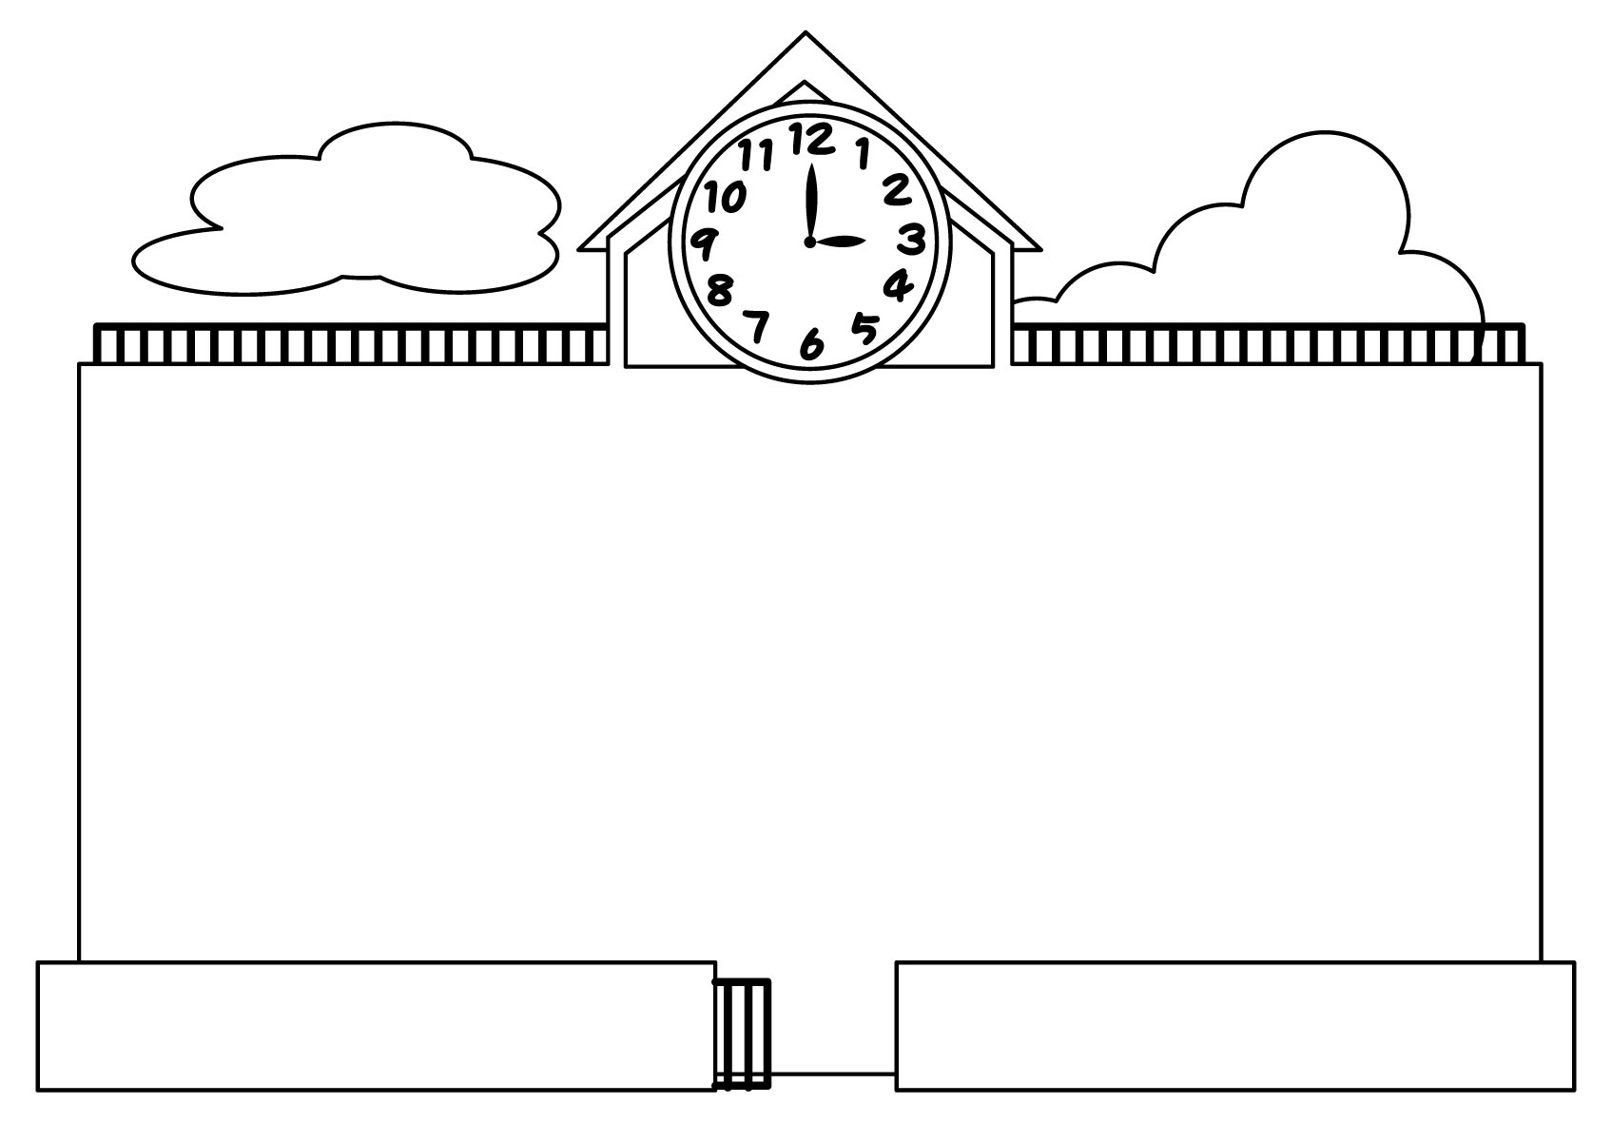
学習予定

国 語 | お礼の気持ちを伝えよう 漢字の広場 一つの花 つなぎ言葉のはたらきを知ろう  短歌・俳句に親しもう 要約するとき
社 会 | 県の地図を広げて ごみはどこへ
算 数 | わり算のしかたを考えよう 角の大きさの表し方を調べよう
理 科 | 電流のはたらき 雨水のゆくえと地面の様子
音 楽 | ひょうしとせんりつ
図 工 | コロコロガーレ わすれられない気持ち
体 育 | キャッチバレーボール スポーツテスト 鉄棒運動
総 合 | 計画を立てよう、新聞づくり（防災、環境など）
道 徳 | ねがいをつみ上げた石橋（勤労、公共の精神）  どっちがいいか(善悪の判断、自律、自由と責任)  五百人からもらった命（親切、思いやり） ゲームのやくそく（相互理解、寛容）

お知らせとお願い

☆運動会について
日時 ６月３日（土） ８：２５～１２：３０
詳しくは学年だより運動会号をご確認ください。

☆集金について
６月１５日（木）に教材費２０００円を集金します。集金袋は６月１４日（水）に配付します。

☆図工「コロコロガーレ」について
コロコロガーレでは、段ボールを組み合わせて、ビー玉が転がるコースを作ります。ボンドを使います
ので、図工のある日に持たせてください。

